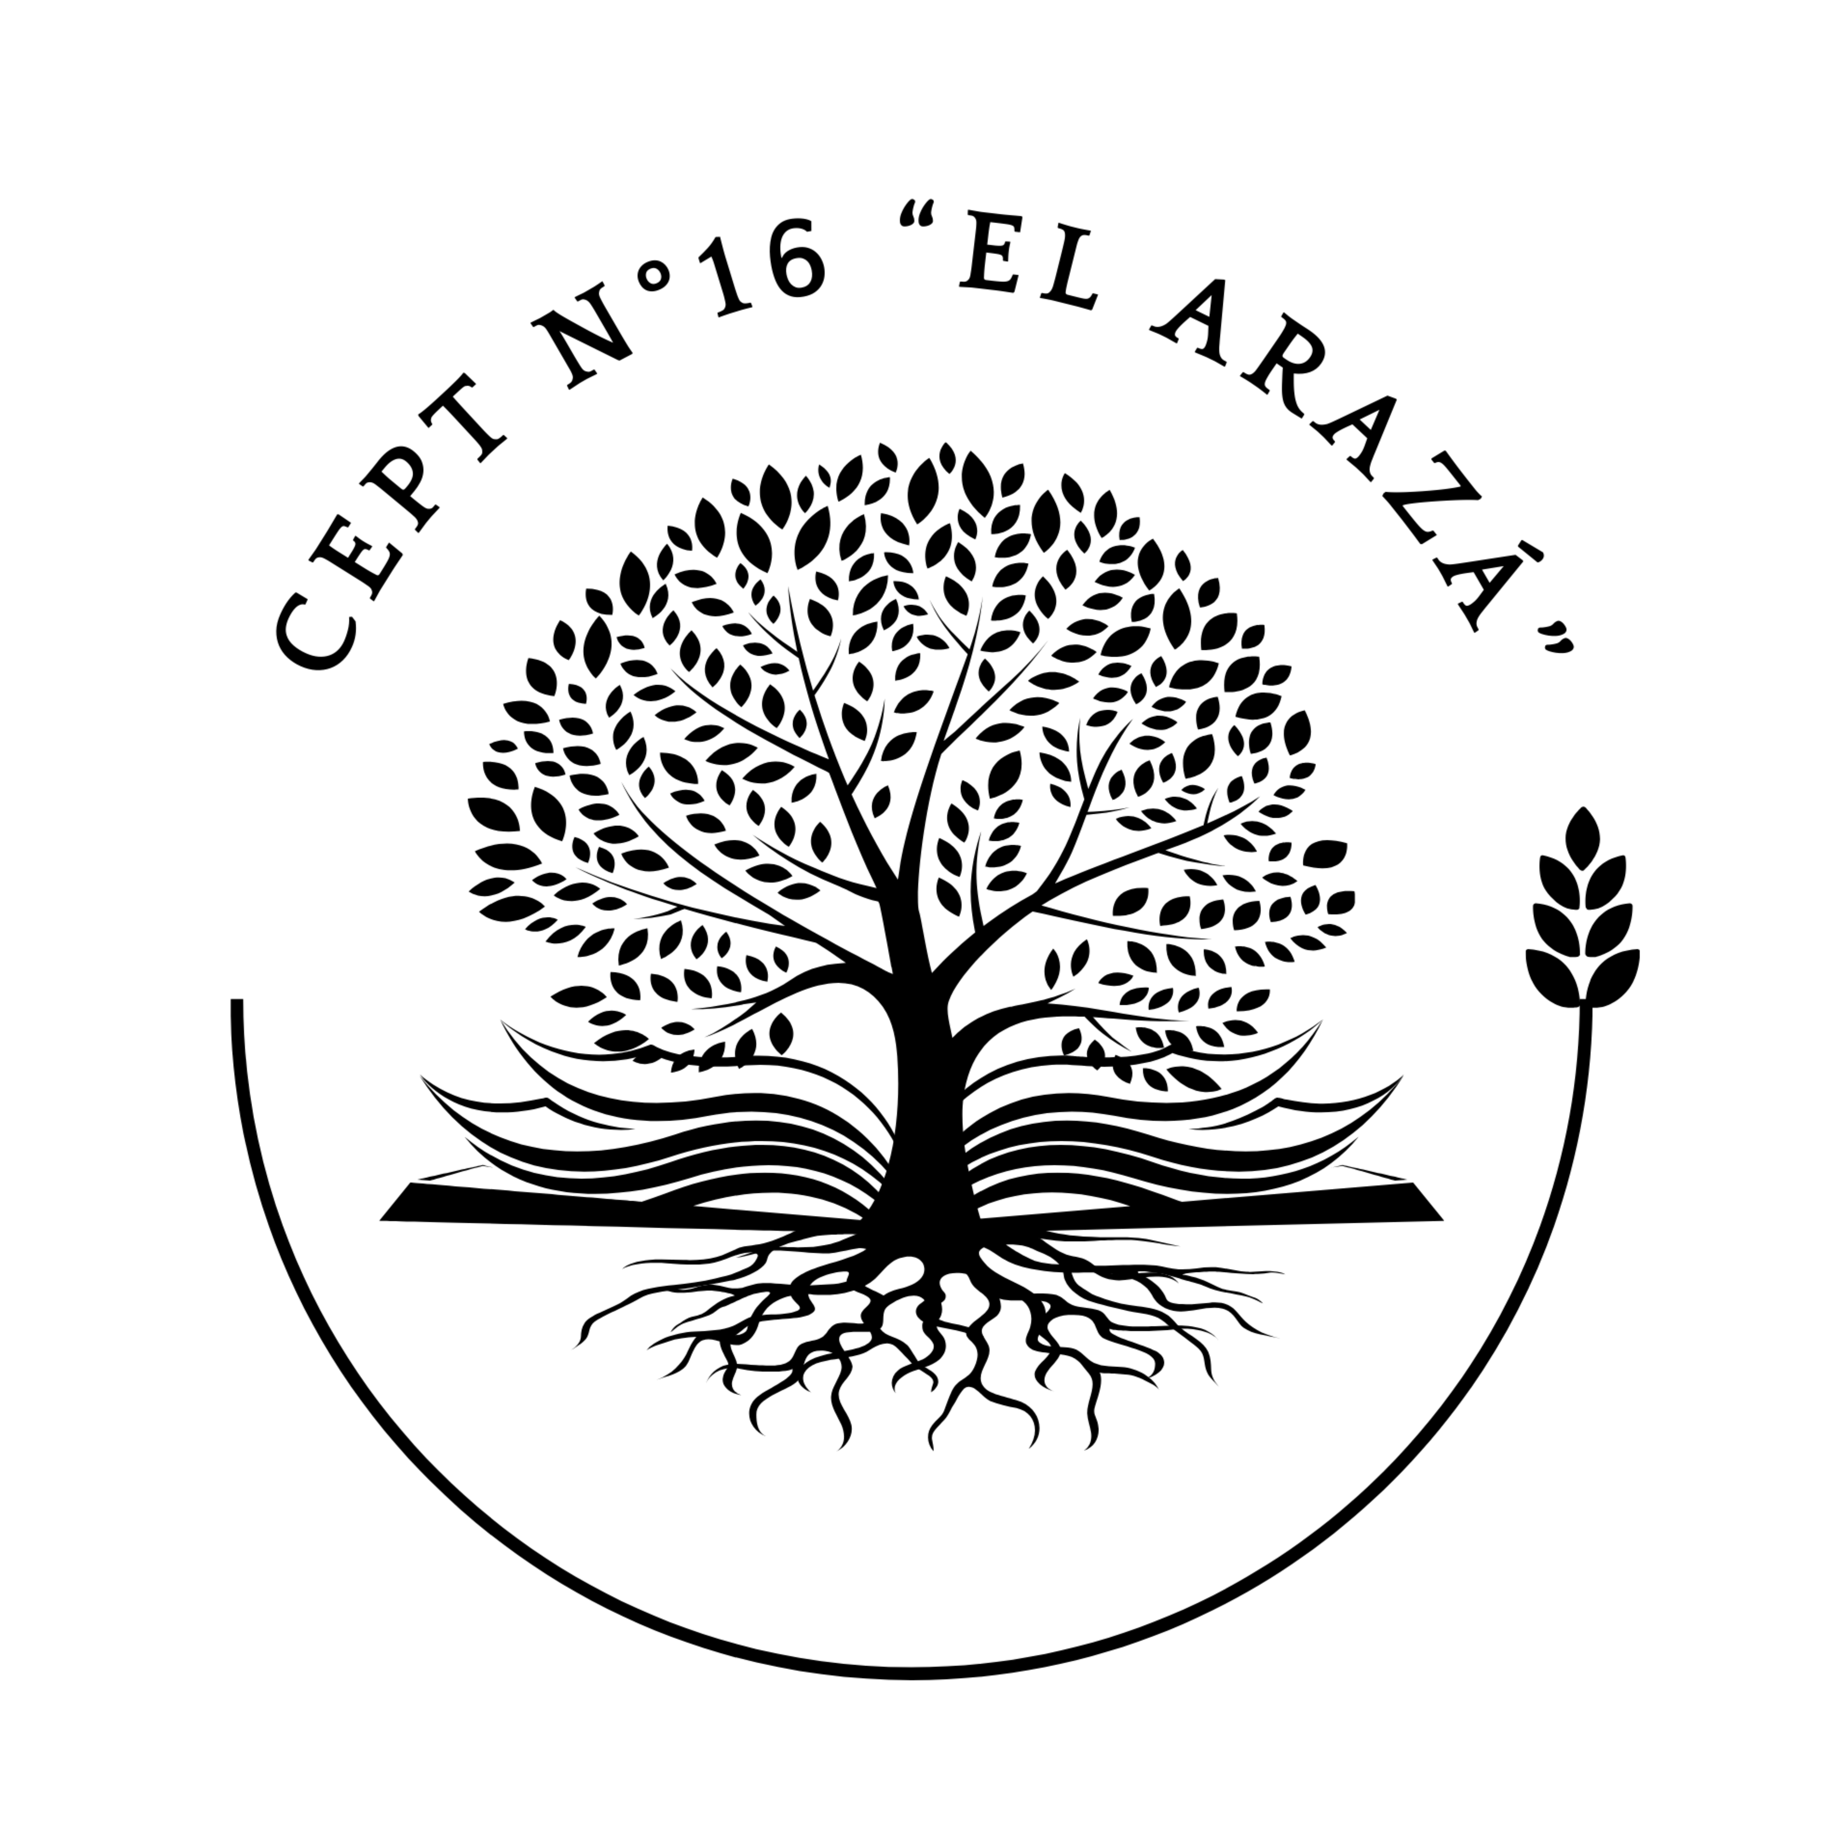
CENTRO EDUCATIVO PARA LA PRODUCCIÓN TOTAL Nº 16 “El Arazá”

Lunes 16 de Marzo de 2026

Sra Inspectora DEA Zona 9
Sra. Vanina Morena

De mi mayor consideración.
Me dirijo a usted a fin de solicitarle su intervención para poder cubrir el cargo que a continuación se detalla:

ESCUELA | CARGO | REVISTA | En reemplazo de | Motivo | Período a cubrir
CEPT N° 16 | Coordinador del Área de la Promoción de la comunidad rural y su cultura (KO) | Provisional | Alberdi, María Teresa | Jubilación | Desde la fecha con continuidad

La convocatoria se encuentra enmarcada en el artículo 75 de la ley 10.579, la Resolución 2453/07 y la Comunicación Conjunta 1/2010, según la cual el aspirante deberá tener el siguiente perfil:
- Ser un docente en ejercicio del Área de la Promoción de la Comunidad rural y su cultura.

Adjuntamos cronograma tentativo.

Instancia | Fecha | Detalle
Difusión | Del 17/3 al 25/3 (Cinco días hábiles) | Difusión a través de la Secretaría de Asuntos Docentes de Lobos
Inscripción | Del 26/3 al 30/3 (tres días hábiles) | Inscripción de aspirantes. Deberán presentar Declaración Jurada y Legajo de Títulos y Antecedentes
Asistencia técnica y eleve de SAD a Tribunal | Del 31/3 al 15/4 (Nueve días hábiles) | Elevación a través de SAD de la documentación de los aspirantes inscriptos al Tribunal Descentralizado para su valoración. Realización de Asistencia Técnica en sede del CEPT 16 (será acreditada con constancia). Elevación del Tribunal descentralizado a SAD Lobos de la valoración de puntaje y antecedentes.
Presentación del proyecto | Del 16/4 al 20/4 (Tres días hábiles) | Presentación del Proyecto (original y dos copias) de los aspirantes en SAD, quien elevará a la Comisión Evaluadora
Notificación de puntajes | Del 21/4 al 22/4 (dos días hábiles | Notificación en SAD de Puntajes
Recursos de Revocatoria | Del 27/4 al 28/4 (Dos días hábiles) | En caso de disconformidad, presentación de Recursos por parte de los Aspirantes en SAD Lobos
Envío de recursos de Revocatoria | Del 29/4 al 30/4 (Dos días hábiles) | Envío por parte de SAD Lobos de los recursos presentados para su valoración por parte del Tribunal Descentralizado
Evaluación de recursos de Revocatoria y notificación | Del 4/5 al 6/5 (tres días hábiles) | Respuesta de Tribunal a los recursos presentados por los aspirantes y notificación de los mismos en SAD
Coloquio | A partir del 7/5 | Elaboración de entrevista por parte de la Comisión Evaluadora. Elaboración del Orden de Mérito y comunicación a SAD Lobos.

COMISIÓN EVALUADORA
IE Agraria: Vanina Morena, Suplente: Daniel Lorusso
DIRECTOR CEPT N°18 Titular: Salgueiro, Juan Cruz (DNI 27.791184)
DOCENTE PAR: Arias, Mariela (DNI 27.853951)
REPRESENTANTE DE FACEPT: Pereyra, Rubén (DNI 10.784.800)
CONSEJERO ACEPT N°16 Titular: Arballo, Rubén Oscar (DNI 14.977.762) Suplente: Burgos, Pablo Javier (DNI 23.777.641)
COMISIÓN EVALUADORA SUPLENTE
DIRECTORA CEPT N° 36: Noelia Tontarelli
DOCENTE PAR CEPT N° 36: Paula Salinas Almada
Representante FACEPT: María de los Ángeles Ramos

